警用执勤装备技术参数表
序号 | 产品名称 | 数量 | 单位 | 单价 | 金额 | 图片 | 技术参数
1 | 棍式自卫防暴器 | 5 | 把 | 3400 | 17000 | 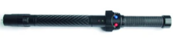 | 一、技术参数  1、巡逻照明：具有强弱光照明以及暴闪光炫目功能。  2、抵挡和打击功能：高强度金属棍体可抵挡刀砍、棍击，也可打击罪犯，制服目标。  3、接触电击：接触目标直接电击，产生30KV脉冲电压，使其暂时失去抵抗能力。  4、发射电击弹：可打击5m范围内目标。电极针击中目标后，通过连接的高压线将30KV脉冲电压作用于目标。  5、发射弹内置：弹体嵌入棍体内部，具有较强的隐蔽性。且在携弹状态下仍具备打击和接触式电击等功能。  6、棍式自卫防暴器由棍体、LED照明灯、发射装置、棍体、指示灯、控制按钮、护手、充电组件组成，具有激光瞄准功能、照明功能（含强光、弱光、频闪）、电击弹击发功能和电击功能，采用一节标称1800mAh可充电电池供电。  7、外观尺寸：直径45±5mm；总长度400mm-500mm ；  8、重 量： 800±100g（不含电击弹） ；  9、棍体硬度≥30；  10、使用温度： -20℃～55℃；  11、电击电压： 27000V--30000V ；  12、使用完全充电的电池，产品连续激光照射时间应能达到100min；总电击时间应能达到30 min；电击和激光照射功能同时使用时间应能达到25min。  13、电击针长度：10-15mm，在5m距离（含棍体）处进行立姿有依托射击试验，共射击5次，目标为双层瓦楞纸板，电极针应能附着在纸板上，其连续放电时间应能达到10S。  14、淋雨试验：喷头以60ml/S±5ml/S流量对棍体控制开关部位进行淋水试验，喷淋方向垂直于棍体，试验时间5min，产品恢复干燥后其激光照射功能、LED照明功能和电击功能应正常。  15、跌落性能1.5m。  16、耐击打性能检验：产品经击打试验（击打平面为50mm厚橡胶垫、击打半径400mm，击打线速度5m/s±0.5m/s，击打次数5000次）后不应出现断裂现象，试验后激光照射功能、LED照明功能和电击功能应正常。  二、其他要求  须在中标后合同签订前向采购人提供第三方机构出具的有效的本产品检验报告原件。
2 | 防暴指挥棒 | 10 | 根 | 100 | 1000 | 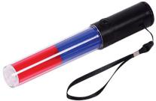 | 1.材质：PVC棒体，ABS手柄；  2.直径：4±0.5厘米；  3.采用MCU数字电路输出，附带记忆功能；一节3.7V 2500毫安可充电锂电池，交流100-230V充电器，直流12-24V车载充电器，超长挂绳 挂钩；12只高亮LED灯，亮度12000MCD/18000MCD，电流20MA、3节3.6V镍氢可充电电池、充电时间5小时，可连续工作8-12小时；  4.工作模式：双色发光、产品附带记忆功能，单色工作时，按住开关3秒，自动进入记忆状态，重新启动时，自动恢复上次工作模式、抗摔 防尘 防水。
3 | 伸缩警棍（基础型） | 25 | 根 | 405 | 10125 | 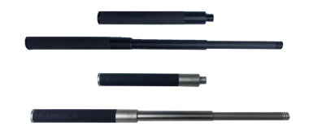 | 1、主要由端盖、前管、中管、握柄、解锁按钮、内部结构件等组成。前管、中管、握柄使用合金钢管制作。握把处有橡胶套。通过按压警棍尾部缩回按钮实现警棍收回功能。  2、外观：伸缩警棍伸展后，外观应光滑、无弯曲、无变形、无毛刺、无划痕、无烙印；内部应清洁，无污渍、无杂质，球头应装配到位，粘合牢固。 3、尺寸：收回长度为224.5±2mm,伸展长度为507.3±2mm，握把外径为26.46±2mm，中管外径为20.50±2mm，小管外径为16.00±2mm。  4、重量：326±4g。  5、伸缩性能：警棍充分展开后，应能保持完全伸展的缩合状态，既不脱节，又不自动缩回，按下解锁按钮可实现缩回  6、防脱出性能：缩回警用伸缩警棍的前管在承受6N的轴向拉力时，不应被拉出。  7、缩合性能：加力伸展的伸缩警棍，在承受具有1.96J的落锤的轴向冲击时，应能保持完全伸展的缩合状态。  8、伸缩可靠性：伸缩警棍循环3000次后，伸缩警棍应能正常使用，并且符合伸缩性能的要求。  9、温度适应性：-35℃～+55℃.
4 | 执法记录仪 | 22 | 个 | 1580 | 34760 | 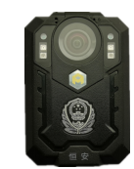 | 1.传感器类型：宽动态CMOS微光夜视传感器；  2.角度：大于112° (采用125°度全玻镜头)；  2.摄录分辨率：2560x1440/2304x1296/1920x1080/1280x720；  3.摄像分辨力：≥1000线；  4.连续摄录时间：（1920X1080状态）常温≥10小时，低温≥4小时；  5.几何失真:≤18%；  6.数字变焦：1~128倍；  7.照片分辨率：最大4000万像素；  8.照片分辨力:≥1200线；  9.红外夜视:自动/手动红外夜视切换，3米识别人物面部特征，3米处覆盖面积≥70%，10米可见；  10.存储介质容量：内置标配32G；  11.防护等级：IP66；  12.尺寸：79×59×24.6mm（±2mm）；  13.重量：128±2g(不含附件), 150±5g(包含附件)；  14.电池：内置不可更换电池 3300mAh，充电时间≤2.5小时；  15.WIFI ：支持2.4/5G WiFi,支持网络传输,远程控制；  16.遥控： 2.4G无线遥控，可远程操作录像/录音/拍照/关机。
5 | 强光手电 | 25 | 支 | 278 | 6950 | 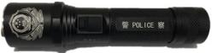 | 1、 外壳采用6061-T6铝合金材料，符合GB/T16474-1996;GB/T16475-1996。  2、光源采用进口3W LED灯。  3、镜片采用聚碳酸酯T1230平面镜片，符合GB/2919-82。材料缺口冲击强度≥45（kJ/m2），测试方法符合GB/T1843；泰伯磨耗为（10～13）mg/1000r，测试方法符合GB/T5478。  4、按钮胶帽、密封圈采用丁腈橡胶NBR2625，符合GB5577-85。  5、充电器插头座试验方法符合GB/T15176-94。  6、总长度154.6mm±2mm；握柄直径φ28.5mm±1mm；头盖外径φ35mm±1mm；挂绳长度155mm±5mm。  7、质量小于等于230g。  8、电源：1节18650可充电锂离子电池，电池容量2600mAh;输出电压3.7v。  9、强光光通量≥160 lm；强光初始照度≥180 lx；强光照明时间≥100 lx  10、强光爆闪频率8-10Hz；  11、光束角6-9°；  12、使用温度：-20℃～45℃  13、密封性：0.5m水下实验1小时不进水，能正常使用。  14、跌落性能：1.5m  15、外壳强度：980N  16.充电插头座可插拔≥3000次。  17．碎玻性能≥5mm。
6 | 警用喊话器 | 2 | 个 | 246 | 492 | 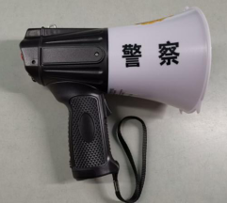 | 1.产品功能：扩音、哨音、录音、警音；  2.产品电源：DC 6V或锂电池3.7V；  3.最大功率：≥10W；  4.录音时间：约4分钟；  5.频率特性：500HZ—20KHZ；  6.传送范围：>300米；  7.产品规格：(LWH) ≤215×132mm；  8.产品重量：≤410克（含锂电池）。
7 | 探照灯 | 10 | 个 | 630 | 6300 | 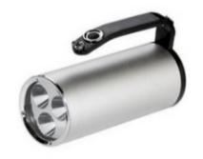 | 1.额定电压 DC11.1V  2.额定容量 4400mAh  3.额定功率（LED） 3×3W  4.光源（LED）平均使用寿命 ≥100000h  5.连续放电时间 ≥8h（强光）≥16h（工作光）≥32h（频闪）  6.充电时间≤6h（正常使用后）≤8h（电池耗尽后）  7.电池使用寿命 ≥1000（循环）  8.外形尺寸 68×162mm（直径×长）（±2mm）  9.重量 0.8kg±0.02kg  10.外壳防护等级 IP68(100米)
8 | 便携式远程催泪喷雾器 | 1 | 套 | 4065 | 4065 | 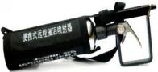 | 1、驱散器全重：2.1±0.01Kg  2、驱散器全长：500±5mm，催泪药罐长：≤270±5mm  3、喷射距离：6m  4、有效喷射时间：10s  5、适用温度：-15℃～55℃  6、威力幅员：3000m³  7、催泪剂种类：CS
9 | 铝合金棍式电警棍 | 10 | 根 | 300 | 3000 | 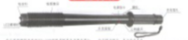 | 1、输入电压：7.2VDC；  2、功耗电流大于等于3A；  3、输出电压：1800KV以上；  4、尺寸：长510±2mm，直径≤40±2mm；  5、重量：750±5G；
10 | 破门工具组 | 1 | 组 | 3745 | 3745 | 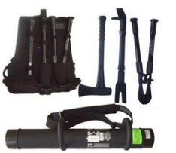 | １．该产品包含破门糙、铁斧、撬斧、剪钳、工具包．  ２．破门糙长度1040±5mm，重量15000±5克；  铁斧长度580±5mm，重量3300±5克;  撬斧长度810±5mm，重量1800±5克;  剪钳长度600±5mm，重量2400±5克  3.表面无其他杂质及气泡，电镀层均匀。
11 | 闪光震晕手榴弹 | 5 | 个 | 800 | 4000 | 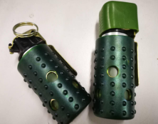 | 1、弹径 45±1mm  2、弹长 120±5mm  3、弹重 ：300±5g  4、距炸点 1m 处威力：  发光强度 2.5×10  7 cd≤Ⅰ≤5.0×10 7 cd  峰值声压级 165dB≤Lp≤185dB  5、安全半径 ≥1m  6、常温延期时间 1.5s～3s  7、使用温度 -30℃～+45℃  8、投掷作用可靠度 ≥96%  9、贮存寿命 8 年（常温贮存）
12 | 约束带 | 5 | 条 | 620 | 3100 | 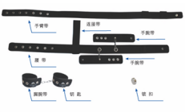 | 1、重量：960±5g。  2、带体耐摩擦色牢度:4级。  3、抗拉伸强度：手腕束缚带、脚腕束缚带的金属连接件在承受4000N的静拉力后，没有出现裂纹或断裂。  4、耐用度：束带金属锁扣的工作次数6000次。  5、耐腐蚀等级：10级。
13 | 抓捕器 | 1 | 把 | 940 | 940 | 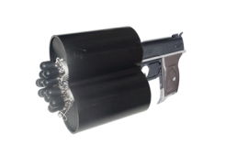 | 1、由发射器、网筒、网等组件组成。  2、网目长度：200±2mm。  3、牵引头及缓冲层厚5.0mm。  4、网线断裂强力：112N。  5、抛撒面积：5m处为4.2㎡，10m处为7.0㎡。  6、跌落性能：在1.2m高度，分别以发射端、尾端及水平向下自由跌落到水泥地面各一次，牵引头不能散落，不自主击发，零部件无裂纹，变形和破断，各连接件无松动或振落，抓捕网可正常使用。  7、结构式样：枪式，可连续发射出三张网。
14 | 臂盾 | 8 | 面 | 510 | 4080 | 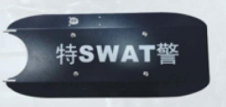 | 1、采用高强度2.5mm厚铝合金材料制作，携带方便，操作灵活，盾牌上方设计有强光弦目器，具有强光、弱光、闪光三种模式，在对抗中使对方达到瞬间失明效果，还可以在室内搜索时起照明作用；盾牌前端设计有攻击叉，可在对抗中叉住对方持械手臂和脖子，以达到失去抵抗能力；前端还设计有合金钢破窗器，可击碎车窗玻璃和室内的钢化玻璃；盾体内侧安装有警棍夹；  2、重量：1.93±0.01KG；  3、尺寸：68cm×30cm（±2cm）；  4、防护面积：≥0.20㎡；  5、照明灯初始照度：≥1381x；  6、材料：高强度铝合金；  7、握把连接强度：握把与盾体间的连接能承受500N的拉力；  8、臂带连接强度：臂带搭合好，臂带与盾体间能承受500N的拉力；  9、冲击强度：盾体能承受147J动能的冲击；  10、耐穿刺性能：盾体能承受147J动能的穿刺；  11、耐击打强度：盾体能承受击打试验机的击打，击打点线速度为18m/s±0.3m/s，击打能量为342J±13J；  12、击打后盾体未能破碎或出现长度大于50mm的裂纹；  13、高低温耐击打强度：盾体在-30℃－+55℃经4小时处理后，5min内击打，强度符合要求。  14、盾牌炫目部份采用进口5W LED，具有强光、弱光、闪光三种，电池采用18650锂离子充电电池，容量：2400毫安；带有警棍夹，在使用时警棍不易掉落。
合计：￥99557.00 （大写：人民币玖万玖仟伍佰伍拾柒元整）

